А – арт объект «Сторожа»
«Парадная зона»

1- вертикальное озеленение ( глориоза, настурция, лобелия, петуния, бархатцы)
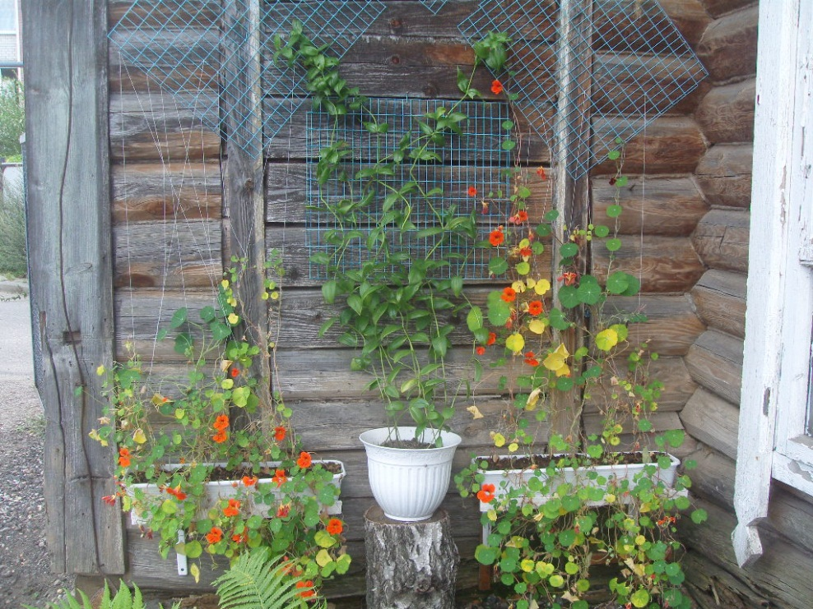
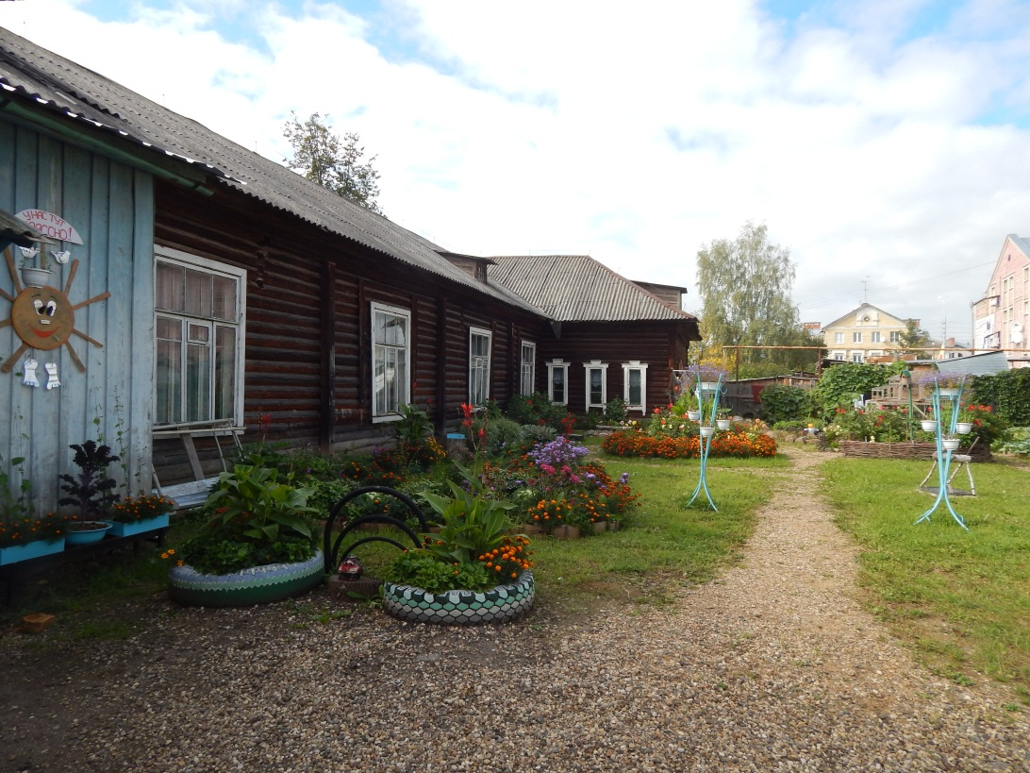
2 – Вазоны (папоратник, канны, примула, бархатцы, декоративная капуста)

